
Министерство образования и науки Новосибирской области
Государственное бюджетное профессиональное образовательное учреждение Новосибирской области
«Новосибирский электромеханический колледж»

Техническое задание по ГОСТ 34.602-2020
на разработку программного обеспечения "Электронный журнал кружковой и секционной работы"

Разработчики: Студент группы ИСП-34
Анай-оол Ая Бай-Демирович

г. Новосибирск 2026
УКАЗАНИЯ ГОСТ
Настоящий стандарт распространяется на автоматизированные системы (АС) для автоматизации различных видов деятельности (управление, проектирование, исследование и т. п.), включая их сочетания, и устанавливает состав, содержание, правила оформления документа «Техническое задание на создание (развитие или модернизацию) системы» (далее - ТЗ на АС).
Межгосударственный стандарт ГОСТ 34.602-2020 "Информационные технологии. Комплекс стандартов на автоматизированные системы. Техническое задание на создание автоматизированной системы" (введен в действие приказом Федерального агентства по техническому регулированию и. метрологии от 19 ноября 2021 г. N 1522-ст).

СОДЕРЖАНИЕ
1 ОБЩИЕ ПОЛОЖЕНИЯ 5
1.1 Полное наименование системы и ее условное обозначение 5
1.2 Номер договора (контракта) 5
1.3 Наименования организации-заказчика и организаций-участников работ 5
1.4 Перечень документов, на основании которых создается система 5
1.5 Плановые сроки начала и окончания работы по созданию системы 5
1.6 Источники и порядок финансирования работ 5
1.7 Порядок оформления и предъявления заказчику результатов работ по созданию системы 5
1.8 Перечень нормативно-технических документов, методических материалов, использованных при разработке ТЗ 6
1.9 Определения, обозначения и сокращения 6
2 НАЗНАЧЕНИЕ И ЦЕЛИ СОЗДАНИЯ СИСТЕМЫ 7
2.1 Назначение системы 7
2.2 Цели создания системы 7
3 ХАРАКТЕРИСТИКА ОБЪЕКТА АВТОМАТИЗАЦИИ 7
4 ТРЕБОВАНИЯ К СИСТЕМЕ 9
4.1 Требования к системе в целом 12
4.1.1 Требования к структуре и функционированию системы 12
4.1.2 Требования к численности и квалификации персонала системы 23
4.1.3 Показатели назначения 25
4.1.4 Требования к надежности 25
4.1.5 Требования к безопасности 25
4.1.6 Требования к эргономике и технической эстетике 26
4.1.7 Требования к транспортабельности для подвижных АС 27
4.1.8 Требования к эксплуатации, техническому обслуживанию, ремонту и хранению компонентов системы 27
4.1.9 Требования к защите информации от несанкционированного доступа 28
4.1.10 Требования по сохранности информации при авариях 28
4.1.11 Требования к защите от влияния внешних воздействий 29
4.1.12 Требования к патентной чистоте 29
4.1.13 Требования по стандартизации и унификации 29
4.1.14 Дополнительные требования 29
4.2 Требования к функциям (задачам), выполняемым системой 29
4.3 Требования к видам обеспечения 29
4.3.1 Требования к математическому обеспечению системы 35
4.3.2 Требования информационному обеспечению системы 35
4.3.3 Требования к лингвистическому обеспечению системы 36
4.3.4 Требования к программному обеспечению системы 36
4.3.5 Требования к техническому обеспечению 36
4.3.6 Требования к метрологическому обеспечению 37
4.3.7 Требования к организационному обеспечению 37
4.3.8 Требования к методическому обеспечению 37
5 СОСТАВ И СОДЕРЖАНИЕ РАБОТ ПО СОЗДАНИЮ (РАЗВИТИЮ) СИСТЕМЫ 38
6 ПОРЯДОК КОНТРОЛЯ И ПРИЕМКИ СИСТЕМЫ 40
6.1 Виды, состав, объем и методы испытаний системы 40
6.2 Общие требования к приемке работ по стадиям 40
6.3 Статус приемочной комиссии 40
7 ТРЕБОВАНИЯ К СОСТАВУ И СОДЕРЖАНИЮ РАБОТ ПО ПОДГОТОВКЕ ОБЪЕКТА АВТОМАТИЗАЦИИ К ВВОДУ СИСТЕМЫ В ДЕЙСТВИЕ 40
8 ТРЕБОВАНИЯ К ДОКУМЕНТИРОВАНИЮ 41
9 ИСТОЧНИКИ РАЗРАБОТКИ 42
ПРИЛОЖЕНИЕ А

1. Общие положения:

1.1 Полное наименование системы и её условное обозначение
Полное наименование: «Электронный журнал кружковой и секционной работы».
Условное обозначение: ЭЖКСР.

1.2 Номер договора (контракта)
Договор № ИСП-34/2026 от 01.02.2026 (учебный проект).

1.3 Наименования организации-заказчика и организаций-участников работ
Заказчик: ГБПОУ НСО «Новосибирский электромеханический колледж».
Исполнитель: студент группы ИСП-34 Анай-оол Ая Бай-Демирович.
Соисполнители: отсутствуют.

1.4 Перечень документов, на основании которых создается система
Федеральный закон от 29.12.2012 № 273-ФЗ «Об образовании в Российской Федерации».
ГОСТ 34.602-2020 «Информационные технологии. Комплекс стандартов на автоматизированные системы. Техническое задание на создание автоматизированной системы».
Учебное задание на разработку программного продукта.

1.5 Плановые сроки начала и окончания работы по созданию системы
Начало работ: 28.09.2026
Окончание работ: 18.10.2026
Срок разработки: 18 дней

1.6 Источники и порядок финансирования работ
Финансирование не предусмотрено

1.7 Порядок оформления и предъявления заказчику результатов работ по созданию системы

Результаты работ предъявляются в виде:
- -Технического задания в формате PDF/DOCX.
- -Краткого отчёта о выполненных задачах.
- -Демонстрации работающего прототипа (при наличии).

1.8 Перечень нормативно-технических документов, методических материалов, использованных при разработке ТЗ

ГОСТ 34.602-2020.
ГОСТ 19.201-78 (ЕСПД. Техническое задание. Требования к содержанию и оформлению).
Руководство пользователя MS SQL Server.
Документация Python 3.9+.

1.9 Определения, обозначения и сокращения

Термин | Определение
АС | Автоматизированная система
ТЗ | Техническое задание
БД | База данных
СУБД | Система управления базами данных
ER-диаграмма | Диаграмма «сущность - связь»
UML | Unified Modeling Language
UI | User Interface (пользовательский интерфейс)
API | Application Programming Interface
НБ | Неудовлетворительная оценка
3NF | Третья нормальная форма
PK | Primary Key (первичный ключ)
FK | Foreign Key (внешний ключ)

2. НАЗНАЧЕНИЕ И ЦЕЛИ СОЗДАНИЯ СИСТЕМЫ

2.1 Назначение системы
Система «Электронный журнал кружковой и секционной работы» предназначена для автоматизации учёта посещаемости, успеваемости и индивидуальных достижений учащихся в кружках и секциях. Система позволяет преподавателям оперативно вносить и корректировать оценки, отмечать посещаемость, фиксировать участие в олимпиадах и выставках, а студентам — просматривать расписание, календарь, списки преподавателей и одногруппников.

2.2 Цели создания системы
-Проблема: необходимость быстрого и оперативного отмечания учащихся, возможность мгновенной корректировки ошибочно выставленных оценок (НБ), фиксация индивидуальных достижений и участия в олимпиадах/выставках.
-Целевая аудитория: подростковая и взрослая аудитория (студенты, преподаватели, администраторы).
-Ценность проекта:
-Образовательная: приобретение навыков системного анализа, проектирования БД, разработки GUI-приложений на Python, работы с MS SQL, документирования.
-Практическая: упрощение работы преподавателей, прозрачность успеваемости для студентов, централизованное хранение данных о достижениях.

3. ХАРАКТЕРИСТИКА ОБЪЕКТА АВТОМАТИЗАЦИИ
Объектом автоматизации является учебный процесс в кружках и секциях колледжа. В настоящее время учёт ведётся в бумажных журналах, что затрудняет:
-оперативное выставление и исправление оценок;
-отслеживание посещаемости;
-фиксацию индивидуальных достижений;
-формирование отчётов.
Система должна заменить бумажный документооборот электронным, обеспечив многопользовательский доступ (преподаватель, студент, администратор).

4. ТРЕБОВАНИЯ К СИСТЕМЕ

4.1 Требования к системе в целом

4.1.1 Требования к структуре и функционированию системы
Система реализуется как монолитное настольное приложение с многослойной архитектурой:
-Уровень бизнес-логики: Python-модули.
-Уровень доступа к данным: MS SQL Server через pyodbc.
Основные функции:
-Авторизация пользователей (преподаватель, студент, администратор).
-Ведение журнала посещаемости и успеваемости.
-Исправление ошибочно выставленных оценок.
-Фиксация индивидуальных достижений (олимпиады, выставки).
-Просмотр расписания и календаря.
-Формирование отчётов.

4.1.2 Требования к численности и квалификации персонала
-Администратор: 1 человек, знание sqllite, Python.
-Преподаватели: без специальной подготовки, базовые навыки ПК.
-Студенты: без специальной подготовки.

4.1.3 Показатели назначения
-Время отклика на базовые операции - не более 1 секунды.
-Поддержка до 1000 записей без деградации производительности.

4.1.4 Требования к надёжности
-Корректная работа при аварийном завершении.
-Возможность восстановления данных из резервной копии.

4.1.5 Требования к безопасности
-Защита от SQL-инъекций.
-Хранение паролей в хешированном виде.
-Разграничение прав доступа.

4.1.6 Требования к эргономике и технической эстетике
-Интуитивно понятный интерфейс.
-Единообразное оформление экранов.
-Поддержка русского языка.

4.1.7 Требования к транспортабельности
Не предъявляются (настольное приложение).

4.1.8 Требования к эксплуатации, техническому обслуживанию, ремонту и хранению
-Установка на ПК с Windows 10/11.
-Периодическое резервное копирование БД.

4.1.9 Требования к защите информации от несанкционированного доступа
-Аутентификация по логину и паролю.
-Роли: администратор, преподаватель, студент.

4.1.10 Требования по сохранности информации при авариях
-Ежедневное резервное копирование.
-Восстановление из последней копии.

4.1.11 Требования к защите от влияния внешних воздействий
Не предъявляются.

4.1.12 Требования к патентной чистоте
Не предъявляются.

4.1.13 Требования по стандартизации и унификации
-Соответствие ГОСТ 34.602-2020.
-Использование стандартных библиотек Python.

4.1.14 Дополнительные требования
Не предъявляются.

4.2 Требования к функциям (задачам), выполняемым системой
Функциональные требования (User Stories):
- Как администратор, я хочу добавлять/удалять пользователей, чтобы управлять доступом.
- Как преподаватель, я хочу выставлять оценки, чтобы фиксировать успеваемость.
- Как преподаватель, я хочу исправлять ошибочные оценки, чтобы убрать НБ.
- Как преподаватель, я хочу отмечать посещаемость, чтобы вести учёт.
- Как преподаватель, я хочу фиксировать достижения учащихся, чтобы поощрять участие в олимпиадах.
- Как студент, я хочу просматривать расписание, чтобы планировать день.
- Как студент, я хочу видеть свои оценки, чтобы отслеживать успеваемость.
- Как студент, я хочу видеть список преподавателей и студентов, чтобы знать состав группы.
- Как администратор, я хочу формировать отчёты, чтобы анализировать работу кружков.

4.3 Требования к видам обеспечения

4.3.1 Требования к математическому обеспечению
Не предъявляются.

4.3.2 Требования к информационному обеспечению
-БД SQLite.
-Таблицы: users, students, teachers, clubs, lessons, attendance, achievements, portfolio_student, enrollments
-Нормализация до 3NF.
-Индексы по полям поиска (фамилия, группа, дата).

4.3.3 Требования к лингвистическому обеспечению
-Интерфейс на русском языке.
-Поддержка английского языка (опционально).

4.3.4 Требования к программному обеспечению
-Python 3.9+.
-Qt Creator 20 (20.0.x)

4.3.5 Требования к техническому обеспечению
-Операционная система: windows 10/11

4.3.6 Требования к метрологическому обеспечению
Не предъявляются.

4.3.7 Требования к организационному обеспечению
-Обучение преподавателей работе с системой.
-Назначение ответственного за резервное копирование.

4.3.8 Требования к методическому обеспечению
-Руководство пользователя.
-Инструкция администратора.

5. СОСТАВ И СОДЕРЖАНИЕ РАБОТ ПО СОЗДАНИЮ СИСТЕМЫ
Этап | Работы | Срок
1 | Анализ требований | 1-2 день
2 | Визуальные проектирвоание и прототипирование(UI/UX) | 3-6 день
3 | Реализация бизнес-логики и UI на Python | 7-12 день
4 | Обеспечение качества и подготовка к запуску(Тестирование и развертывание) | 13-14 день
5 | Жизненный цикл ПО и подготовка к защите(документация и поддержка | 15-18 день
6 | Итоговый отчет по УП + Программа | 18 день

6. ПОРЯДОК КОНТРОЛЯ И ПРИЕМКИ СИСТЕМЫ

6.1 Виды, состав, объём и методы испытаний
-Функциональное тестирование (unittest/pytest)
-Проверка ER-диаграммы на соответствие БД
-Тестирование UI на удобство

6.2 Общие требования к приемке работ по стадиям
Приёмка осуществляется преподавателем после демонстрации работающего прототипа и сдачи ТЗ

6.3 Статус приёмочной комиссии
Комиссия в составе преподавателя и студента

7. ТРЕБОВАНИЯ К СОСТАВУ И СОДЕРЖАНИЮ РАБОТ ПО ПОДГОТОВКЕ ОБЪЕКТА АВТОМАТИЗАЦИИ К ВВОДУ СИСТЕМЫ В ДЕЙСТВИЕ
-Создание БД и таблиц
-Настройка прав доступа
-Обучение пользователей

8. ТРЕБОВАНИЯ К ДОКУМЕНТИРОВАНИЮ
-ТЗ в формате PDF/DOCX
-ER-диаграмма (PDF/PNG)
-UML-диаграммы (классов, состояний, развёртывания)
-Руководство пользователя
-Краткий отчёт

9. ИСТОЧНИКИ РАЗРАБОТКИ
ГОСТ 34.602-2020.
Анализ аналогов: «Дневник.ру», «Мой класс», «ЭлЖур».

10. ПРИЛОЖЕНИЕ А. Диаграммы и схемы

10.1 ER-диаграмма

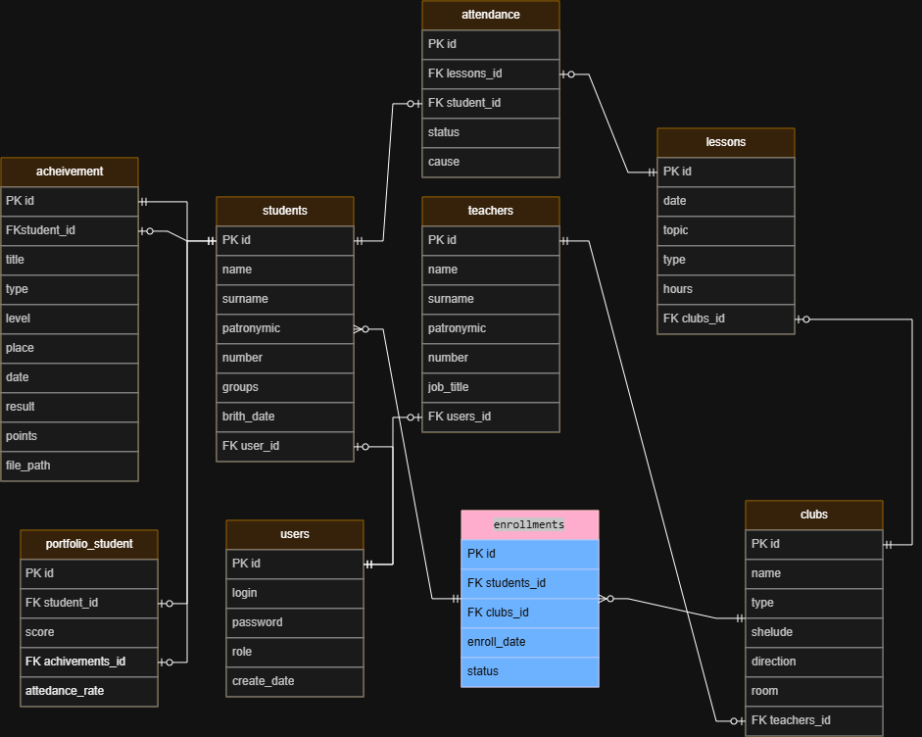
Связи:
users->students(1:N);
users->teachers(1:N);
students-->achivement(1:N);
students->portfolio_student(1:N);
students->attendance(1:N);
students->clubs через enrollments(N:M);
teachers->clubs(1:N);
lessons->attendance(1:N);
clubs->lessons(1:N);
Нормализация: 3NF - устранены транзитивные зависимости, все неключевые атрибуты зависят только от PK
Индексирование: индексы по last_name, group_id, date
Хранимые процедуры: добавление оценки, формирование отчёта
Целостность: CHECK на grade (2-5), NOT NULL на ключевые поля, ON DELETE CASCADE для Grades при удалении студента
Резервное копирование: ежедневный бэкап БД
11. ГЛОССАРИЙ
Термин | Определение
Кружок | Группа учащихся для дополнительных занятий
Секция | Спортивная или творческая группа
НБ | Неудовлетворительная оценка
Достижение | Участие в олимпиаде, выставке и т.п.
3NF | Третья нормальная форма

12. СПИСОК ИСПОЛЬЗОВАННЫХ ИСТОЧНИКОВ
- ГОСТ 34.602-2020.
- Анализ аналогов: «Дневник.ру», «Мой класс», «ЭлЖур».

